Текстовый отчет МКУ «СКСК» за февраль 2020г.
03.02.2020г состоялся урок мужества «Земля Сталинграда дышала огнем». 200 дней и ночей продолжалась самая кровавая битва в истории человечества. Город был полностью разрушен, превращен в груду развалин. Погибло более миллиона солдат и офицеров. Об этом мы рассказали на уроке мужества. Мероприятие закончилось возложением гирлянды к памятнику погибших героев, и минутой молчания.
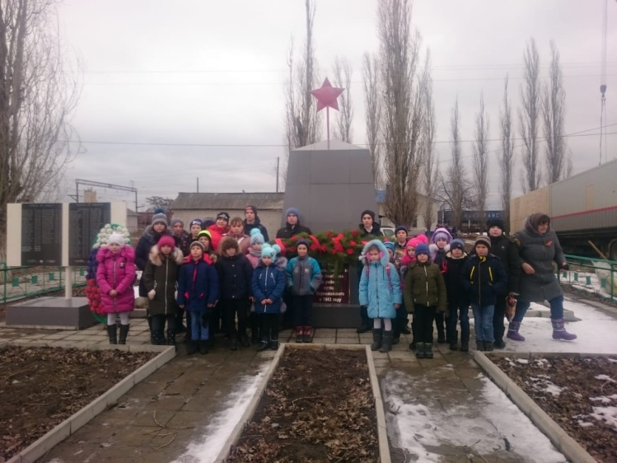
На мероприятии присутствовало 40 человек.

13.02.2020г. состоялась лекция, ко дню безопасности Интернета «Полезный, безопасный интернет». С развитием всемирной сети практически каждый ежедневно пользуется ресурсами интернета. Известно, что глобальная сеть, прежде всего, является неиссякаемым источником информации и полем для виртуального общения. Однако далеко не все знают, какой ущерб может быть нанесен персональному компьютеру пользователя. Безопасность в интернете представляет собой принятие необходимых мер, обеспечивающих защиту от компьютерных вирусов различной сложности, а также от взлома ПК злоумышленниками с целью завладения личной или корпоративной информацией.
С ребятами разобрали такие вопросы как, какие угрозы может нести всемирная сеть? опасности, подстерегающие при регистрации в социальной сети. С какими целями злоумышленники взламывают персональный компьютер? Где находятся источники угроз, которые несет всемирная сеть? Способы безопасного пользования интернетом.
На мероприятии присутствовало 19 человек.

15.02.2020г. состоялась фотовыставка «Души опаленные Афганом» Выставка содержала информацию: о начале ввода в Афганистан «ограниченного контингента» советских войск. Почти 15 тысяч убитых, без малого 37 тысяч искалеченных. Эта жуткая война длилась долгих 10 лет. 15 февраля 1989 года стал днем, когда окончился счет потерям наших солдат, офицеров, служащих.
На мероприятии присутствовало 20 человек.

20.02.2020г состоялся мастер класс «Открытка для папочки». Дети мастерили поздравительные открытки в виде мундира. Ребята с большим интересом откликнулись на оригинальное предложение. У каждого получился свой неповторимый подарок, сделанный своими руками от всей души. В работе использовали не только карандаши и бумагу, но и различные подручные материалы. Ребята проявили большую фантазию и остались довольны своими поделками.
На мероприятии присутствовало 30 человек.

22.02.2020г состоялся праздничный концерт «Сегодня праздник Ваш, мужчины!» 23 февраля - день воинской славы России, которую российские войска обрели на полях сражений. Изначально в этом дне заложен огромный смысл - любить, почитать и защищать свою Отчизну, а в случае необходимости, уметь достойно ее отстоять.
Доброй традицией стало в преддверии Дня защитника Отечества поздравлять с праздником всех мужчин, которые служили в армии или защищали страну в годы войны, и мальчиков, которые когда-нибудь пойдут служить Отечеству. Концерт организован силами художественной самодеятельности. Хитом концерта стал танец, который подарили мамы и сыновья. Были исполнены песни патриотической направленности. Несколько номеров были шуточными. День защитника Отечества, отмечаем его с достойной торжественностью и особой теплотой.
На мероприятии присутствовало 120 человек.
Отчет МКУ «СКСК» филиал Салтынский ДК за февраль 2020г.

04.02. в Салтынском ДК на базе МБОУ Салтынской СОШ был проведен урок мужества «Гордимся славой наших предков», посвященный битве под Сталинградом, цель которого: способствовать воспитанию чувства любви и гордости за родной край, Родину, великий народ;
расширить представления подростков о Великой Победе под Сталинградом;
воспитывать уважительное отношение к старшему поколению;
показать мужество русских солдат и жестокость войны школы.
В течение урока мужества ребята много узнали о героизме и мужестве наших солдат, о командном составе, о подвигах медсестѐр, познакомились с историческими памятниками той великой битвы: Мамаевым курганом, домом Павлова, музеем-панорамой «Сталинградская битва», посмотрели хронику Сталинградской битвы.
В завершении мероприятия ребята возложили гирлянду к обелиску памяти погибшим воинам.
В мероприятии участвовало 51 человек.
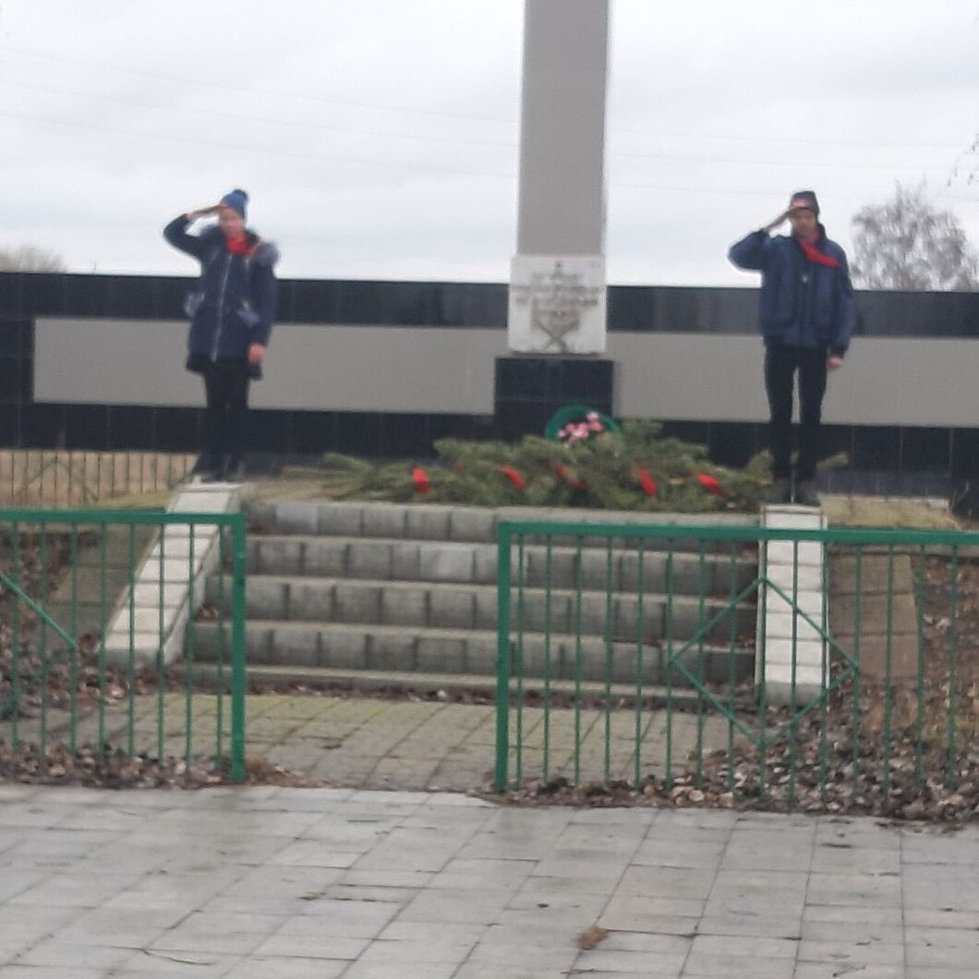

08.02 в Салтынском ДК стартовала акция, посвященная дню борьбы с курением. Цель акции: Привлечь внимание школьников, родителей, общественности к проблеме курения и повысить стремление подростков жить без вредной привычки.
В рамках акции прошли просветительские беседы, призванные напомнить ребятам о вреде никотина и способах борьбы с зависимостью от курения.
Ученикам, молодежи и всем желающим было предложено принять участие в своеобразном «голосовании», приклеивая бумажную ладонь на плакат, выражая, тем самым, свое отношение к проблеме.
В мероприятии приняло участие 32 человека.
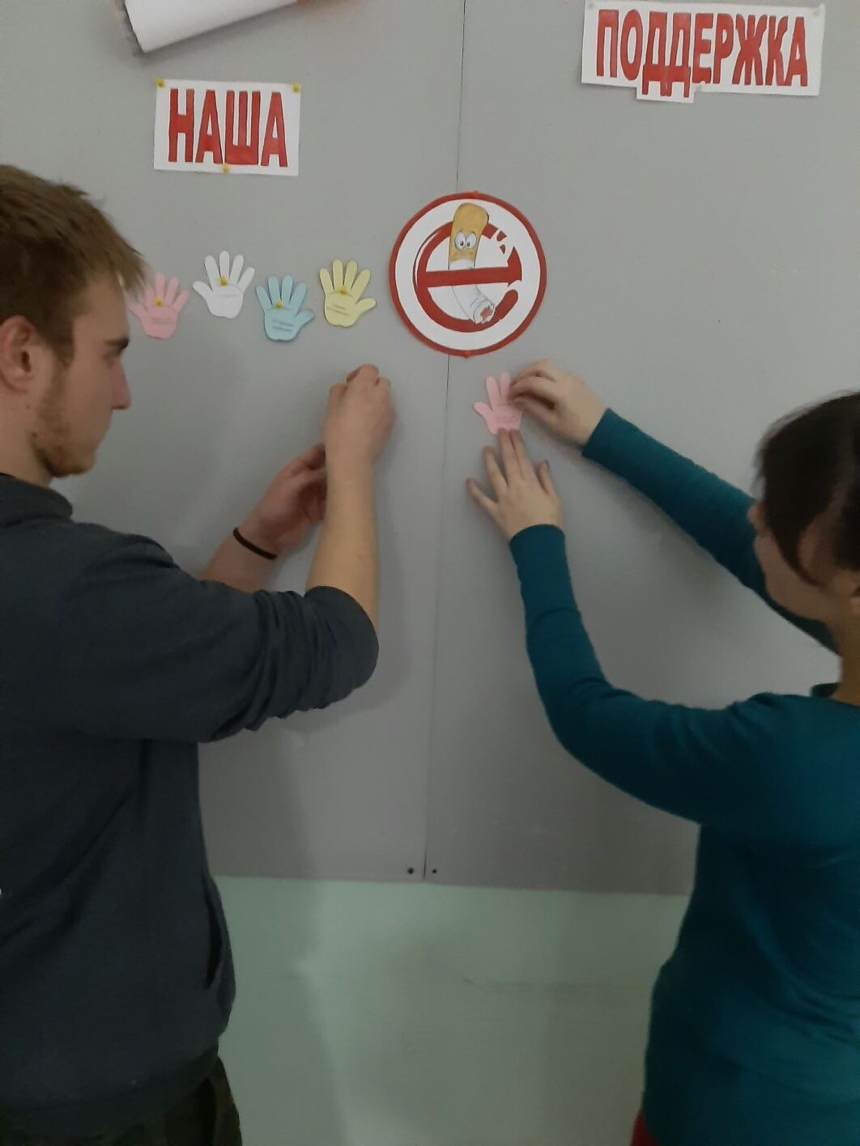
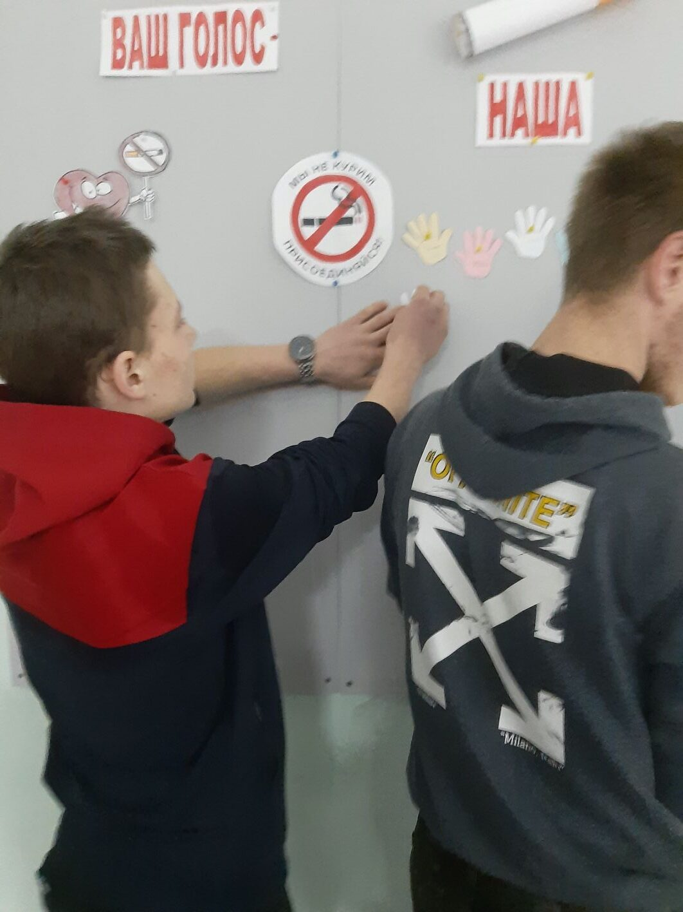
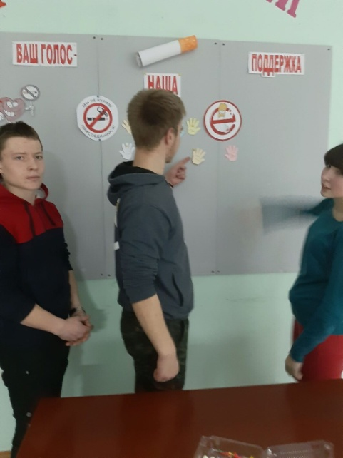
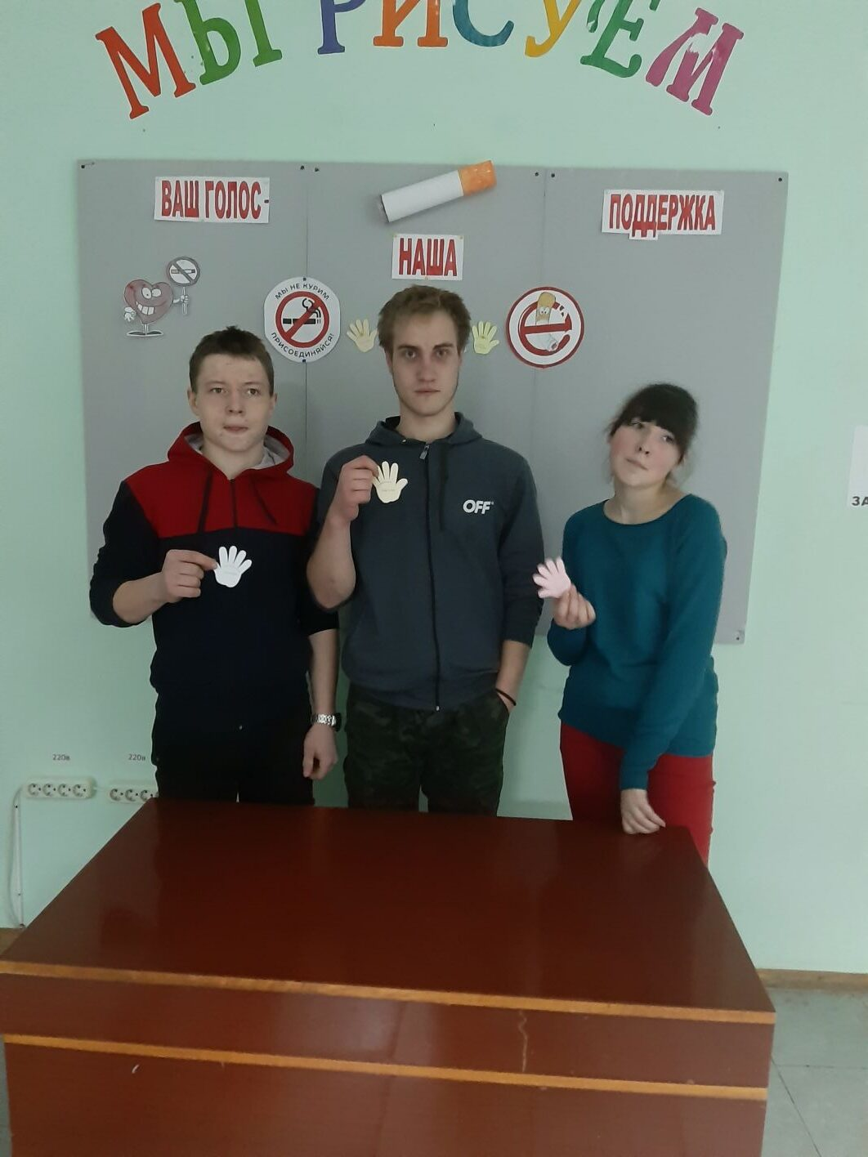

13.02 в Салтынском ДК состоялась фотовыставка «Наша родина- Россия».
Фотовыставка отражает широту и богатство родной страны, многообразие красок природы. Выставка была создана для развития умения видеть красоту, восхищаться «чудными мгновениями» жизни, любить и ценить родную землю, согревать её теплом своих рук и сердца.
В мероприятии приняло участие 26 человек

21.02 в Салтынском ДК состоялся концерт «Есть такая профессия - Родину защищать!
В этот вечер со сцены чествовали всех мужчин – бывших, настоящих и будущих защитников Родины, благодарили за нелегкий ратный труд солдат и офицеров нашей армии. Поздравляли воинов запаса, прошедших суровую школу армейской жизни, и отдавали дань памяти погибшим в горячих точках нашей планеты.
Звучали песни в исполнении Уваровой Е., Толстопятовой А., учащихся школы. Детский коллектив ДК выступил с новыми танцами. Были показаны интересные сценки.
Концерт подарил зрителям массу положительных эмоций.
В мероприятии приняло участие 72 человека.

